# @Cacheable：

## 运行流程

*1、方法运行之前，先去查询Cache（缓存组件），按照cacheNames指定的名字获取；  
 （CacheManager先获取相应的缓存），第一次获取缓存如果没有Cache组件会自动创建。  
2、去Cache中查找缓存的内容，使用一个key，默认就是方法的参数；  
 key是按照某种策略生成的；默认是使用keyGenerator生成的，默认使用SimpleKeyGenerator生成key；  
 SimpleKeyGenerator生成key的默认策略；  
 如果没有参数；key=new SimpleKey()；  
 如果有一个参数：key=参数的值  
 如果有多个参数：key=new SimpleKey(params)；  
3、没有查到缓存就调用目标方法；  
4、将目标方法返回的结果，放进缓存中*

***@Cacheable标注的方法执行之前先来检查缓存中有没有这个数据，默认按照参数的值作为key去查询缓存，****如果没有就运行方法并将结果放入缓存；以后再来调用就可以直接使用缓存中的数据；*

## 核心

*1）、使用CacheManager【ConcurrentMapCacheManager】按照名字得到Cache【ConcurrentMapCache】组件  
2）、key使用keyGenerator生成的，默认是SimpleKeyGenerator*

## 属性

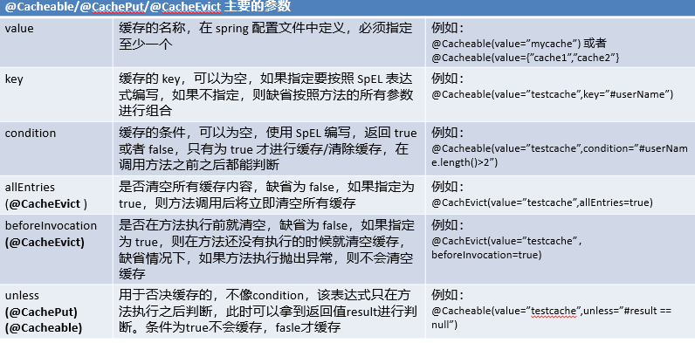

# 属性

## 名字cacheNames/value

*cacheNames/value：指定缓存组件的名字;将方法的返回结果放在哪个缓存中，是数组的方式，可以指定多个缓存；*



## 键

*key/keyGenerator：二选一使用;*

### 键key

#### 概念

*key：缓存数据使用的key；可以用它来指定。默认是使用方法参数的值 1-方法的返回值  
 编写SpEL； #i d;参数id的值 #a0 #p0 #root.args[0]  
 getEmp[2]*

#### 编写SpEL

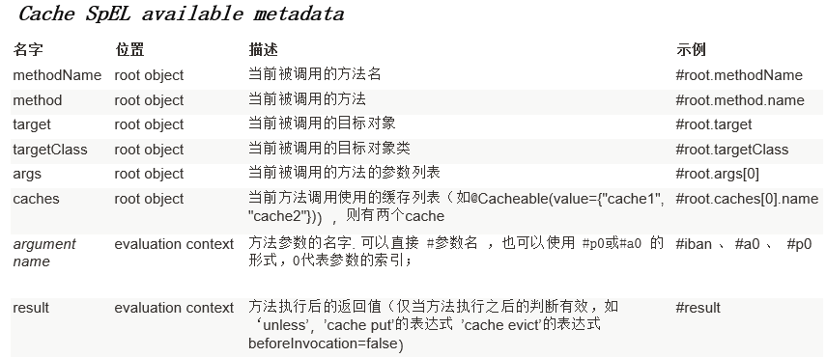

### *keyGenerator*

#### 概念

*keyGenerator：key的生成器；可以自己指定key的生成器的组件id*

#### 配置

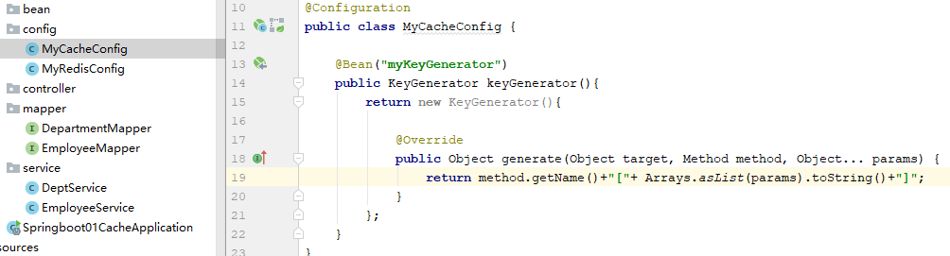



## 缓存解析器

*cacheManager：指定缓存管理器；或者cacheResolver指定获取解析器*

## 条件

*condition：指定符合条件的情况下才缓存；  
 ,condition = "#id>0"  
 condition = "#a0>1"：第一个参数的值》1的时候才进行缓存  
unless:否定缓存；当unless指定的条件为true，方法的返回值就不会被缓存；可以获取到结果进行判断  
 unless = "#result == null"  
 unless = "#a0==2":如果第一个参数的值是2，结果不缓存；*

## 异步

*sync：是否使用异步模式，用了这个不再支持unless*